平成24年度 第１学年２学期数学期末テスト 解答用紙

（ ）番 氏名（ ）
知識・理解 |  |  |  | 技能 |  |  |  |  |  |  | 数学的な考え方 |  |  |  |  |  |  |  |  | 合 計
 |  |  |  |  |  |  |  |  |  |  |  |  |  |  |  |  |  |  |  | ／１００
１ | (1) | ア | イ |  |  |  |  |  | ウ |  | (2)
２ | (1) |  |  |  | (2)  0 |  |  |  |  |  |  |  |  |  | (3) |  |  |  |  |  |  | (4)
２ | (5) |  |  |  | (6) |  |  |  |  | (7) |  |  |  |  |  |  |  |  | (8)
３ | (1)  （ ） |  |  |  |  |  | (2)  （ ） |  |  |  |  |  |  |  |  | (3)  （ ）
４ | (1) |  |  |  |  | (2)
５ | 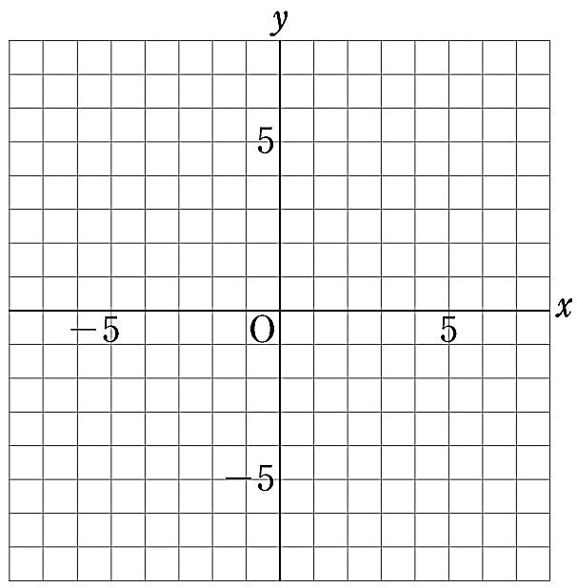 |  |  |  |  |  |  |  |  |  |  |  |  | ６ |  |  | ①
５ |  |  |  |  |  |  |  |  |  |  |  |  |  |  |  |  | ②
５ |  |  |  |  |  |  |  |  |  |  |  |  |  |  |  |  | ③
５ |  |  |  |  |  |  |  |  |  |  |  |  |  |  |  |  | ④
７ | (1) |  |  |  |  |  |  | (2) |  |  |  |  |  |  |  |  |  | (3)
８ | (1) （ ）社の方が（ ）円高い。 |  |  |  |  |  |  |  |  |  |  |  | (2) Ａ社（ ）Ｂ社（ ）
９ | (1) |  |  |  |  |  |  | (2) |  |  |  |  |  |  |  |  |  | (3)

